Ol Jogi - весь заповедник в Вашем распоряжении

Даты тура: до 31.12.2025
Страна: Кения
Маршрут: Найроби - Ол Джоги - Найроби
Стоимость тура: от 20076 $

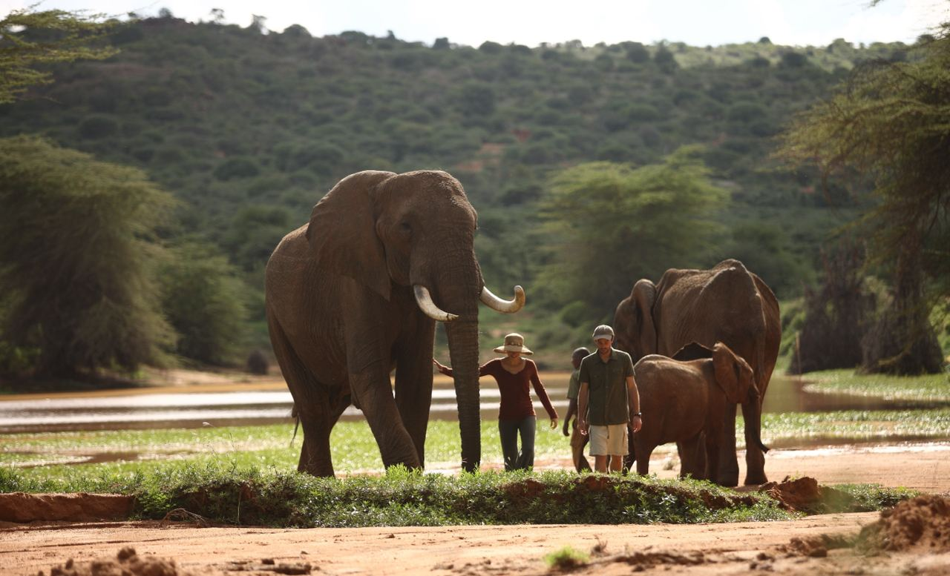

Описание тура
День 1: Прилет в Найроби. Перелет в Наньюки. Трансфер и размещение в лодже.
Прилет в Найроби (утром). Трансфер в аэропорт Вилсон. Перелет в Наньюки. Трансфер и размещение в заповеднике.  Дом Ol Jogi достраивался на протяжении многих десятилетий. Это дизайнерский шедевр с уникальным стилем. Коллекция произведений искусства, фарфор и столовое серебро создают уникальную атмосферу, объединяющую роскошь и домашний уют.  К Вашим услугам одиннадцать спален, бильярдная, игровая комната, бассейн и спа-салон, теннисный корт, подземный тоннель для наблюдения за животными, винный погреб и многое другое.  Но самое ценное сокровище данного места это - невероятное количество обитающих здесь животных. Прямо перед домом расположен источник, у которого круглосуточно кипит жизнь. | 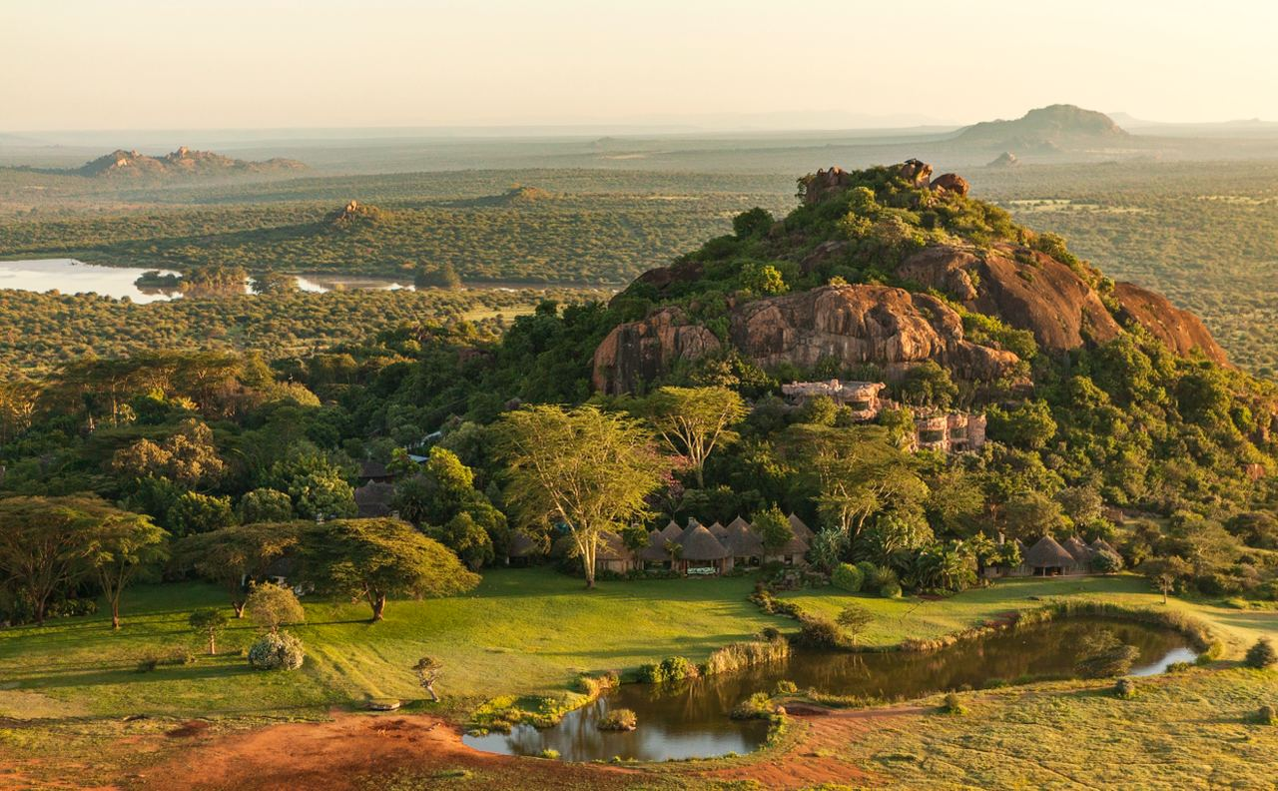

Одной из изюминок Ol Jogi является подземный тоннель, ведущий к укрытию, находящемуся у самого источника. Представьте, что Вы находитесь в нескольких футах от стада буйволов или черного носорога, так близко, чтобы видеть шрамы на его коже и слышать его дыхание, но при этом находясь в полной безопасности и наслаждаясь своим любимым напитком.
После дня наполненного приключениями в заповеднике возвращение домой в бассейн или спа-салон Ol Jogi будет похоже на прибытие в оазис.
Пышная растительность и ручьи, окружают бассейн.
Специализированные спа-терапевты ждут Вас и готовы предложить широкий спектр процедур и массажей.
Парная в марокканском стиле станет отличным завершением захватывающего дня.
Сауна, тренажерный зал, настольный теннис и джакузи помогут расслабиться.
Веранда с видом на заповедник, просторная гостиная с камином, бар, домашний кинотеатр, библиотека и игровая комната позволят почувствовать себя здесь как дома.
Проживание: Ol Jogi
Питание: Все включено

День 2: Сафари активности в Ol Jogi.
Активности в заповеднике.  К Вашим услугам:  - Эксклюзивное использование заповедника и размещения;  - Еда и закуски, сервируемые на веранде, у бассейна, в гостиной или в саванне;  - Завтраки, обеды, ужины и коктейли на закате в саванне в лучших локациях заповедника;  - Все напитки, включая алкоголь премиальных марок;  - Wi-Fi;  - Услуги прачечной; | 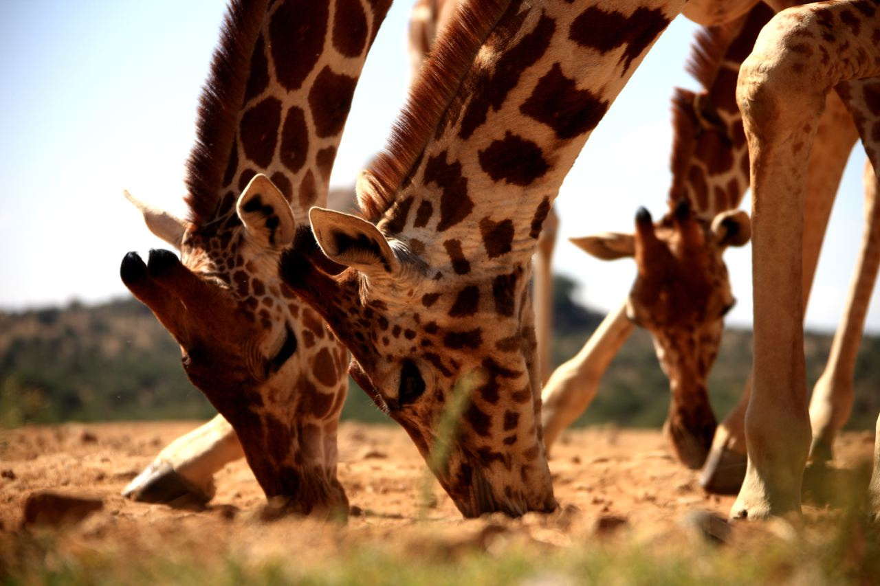

- Сафари на внедорожниках;
- Пешее сафари в сопровождении опытных гидов-натуралистов;
- Хаммам, парная и сауна;
- Теннисный корт;
- Фитнес центр;
- Посещение органической молочной фермы;
- Прогулка с прирученными бабуинами;
- Посещение культурного центра Твала;
- Посещение местной ветеринарной клиники;
- Посещение центра по спасению животных;
- Интерактив с носорогами;
- Интерактив со слонами;
- Рыбалка в Ол Джоги;
- Мастер классы по садоводству;
- Демонстрация рейнджеров, включая кинологическое подразделение по борьбе с браконьерством;
- Посещение начальной школы для детей местной общины.
Проживание: Ol Jogi
Питание: Все включено

День 3: Сафари активности в Ol Jogi.
Активности в заповеднике.  К Вашим услугам:  - Эксклюзивное использование заповедника и размещения;  - Еда и закуски, сервируемые на веранде, у бассейна, в гостиной или в саванне;  - Завтраки, обеды, ужины и коктейли на закате в саванне в лучших локациях заповедника;  - Все напитки, включая алкоголь премиальных марок;  - Wi-Fi;  - Услуги прачечной; | 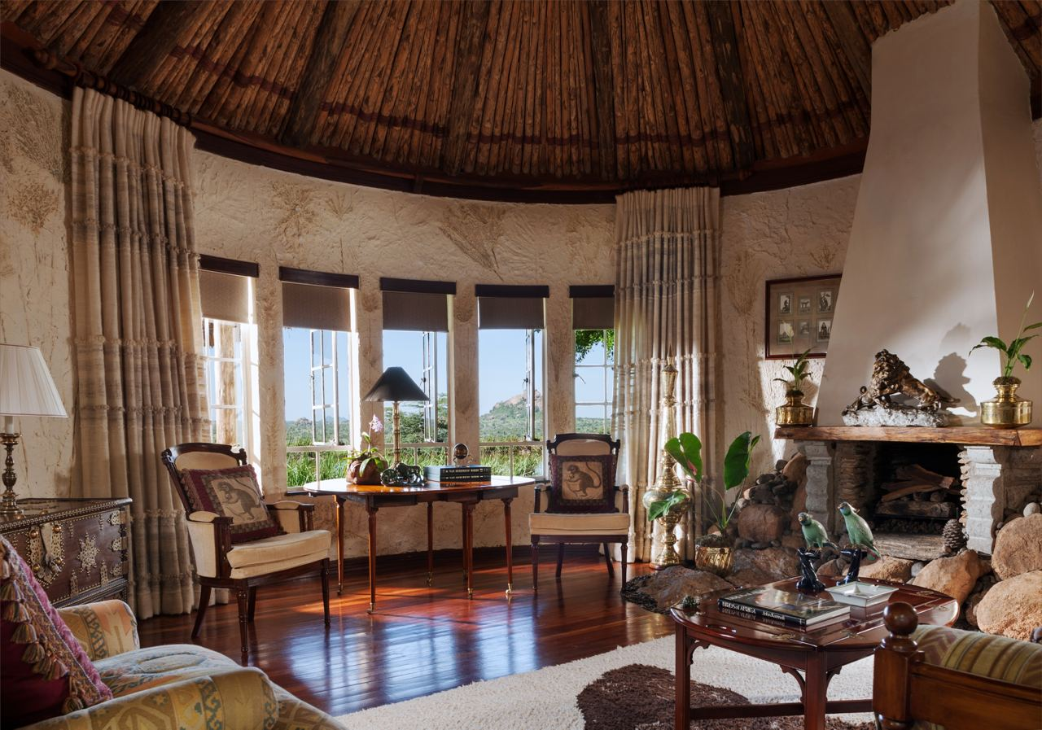

- Сафари на внедорожниках;
- Пешее сафари в сопровождении опытных гидов-натуралистов;
- Хаммам, парная и сауна;
- Теннисный корт;
- Фитнес центр;
- Посещение органической молочной фермы;
- Прогулка с прирученными бабуинами;
- Посещение культурного центра Твала;
- Посещение местной ветеринарной клиники;
- Посещение центра по спасению животных;
- Интерактив с носорогами;
- Интерактив со слонами;
- Рыбалка в Ол Джоги;
- Мастер классы по садоводству;
- Демонстрация рейнджеров, включая кинологическое подразделение по борьбе с браконьерством;
- Посещение начальной школы для детей местной общины.
Проживание: Ol Jogi
Питание: Все включено

День 4: Сафари активности в Ol Jogi.
Активности в заповеднике.  К Вашим услугам:  - Эксклюзивное использование заповедника и размещения;  - Еда и закуски, сервируемые на веранде, у бассейна, в гостиной или в саванне;  - Завтраки, обеды, ужины и коктейли на закате в саванне в лучших локациях заповедника;  - Все напитки, включая алкоголь премиальных марок;  - Wi-Fi;  - Услуги прачечной; | 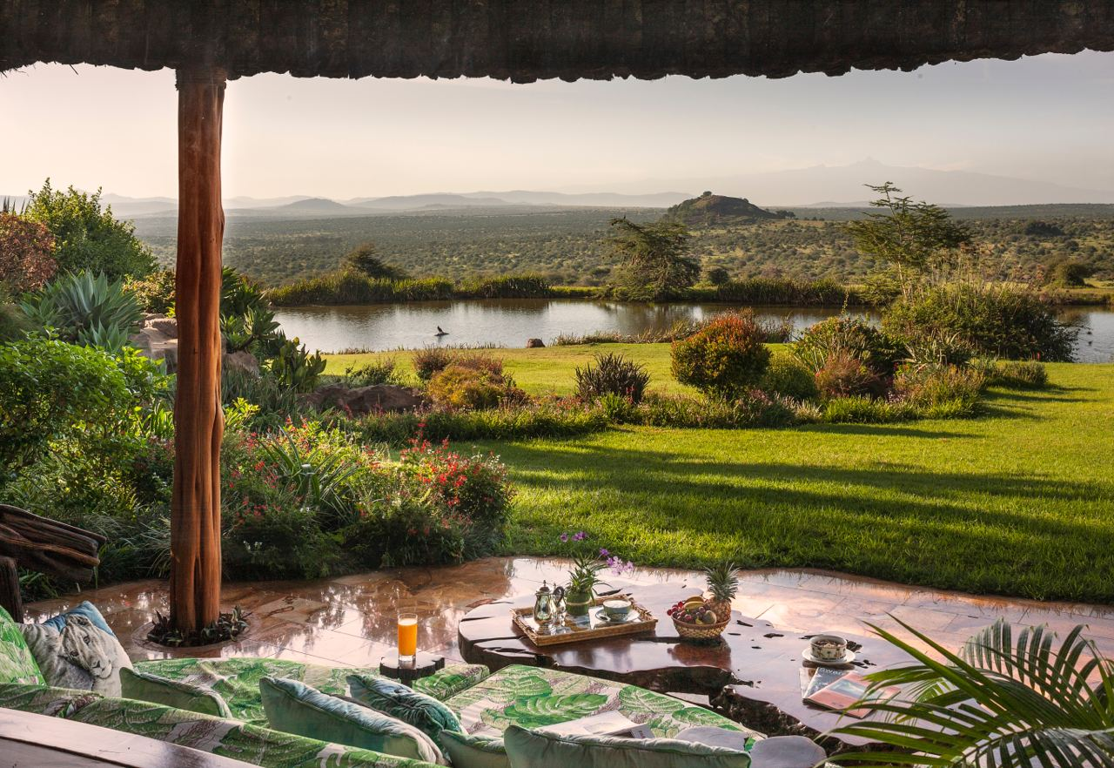

- Сафари на внедорожниках;
- Пешее сафари в сопровождении опытных гидов-натуралистов;
- Хаммам, парная и сауна;
- Теннисный корт;
- Фитнес центр;
- Посещение органической молочной фермы;
- Прогулка с прирученными бабуинами;
- Посещение культурного центра Твала;
- Посещение местной ветеринарной клиники;
- Посещение центра по спасению животных;
- Интерактив с носорогами;
- Интерактив со слонами;
- Рыбалка в Ол Джоги;
- Мастер классы по садоводству;
- Демонстрация рейнджеров, включая кинологическое подразделение по борьбе с браконьерством;
- Посещение начальной школы для детей местной общины.
Проживание: Ol Jogi
Питание: Все включено

День 5: Сафари активности в Ol Jogi.
Активности в заповеднике.  К Вашим услугам:  - Эксклюзивное использование заповедника и размещения;  - Еда и закуски, сервируемые на веранде, у бассейна, в гостиной или в саванне;  - Завтраки, обеды, ужины и коктейли на закате в саванне в лучших локациях заповедника;  - Все напитки, включая алкоголь премиальных марок;  - Wi-Fi;  - Услуги прачечной; | 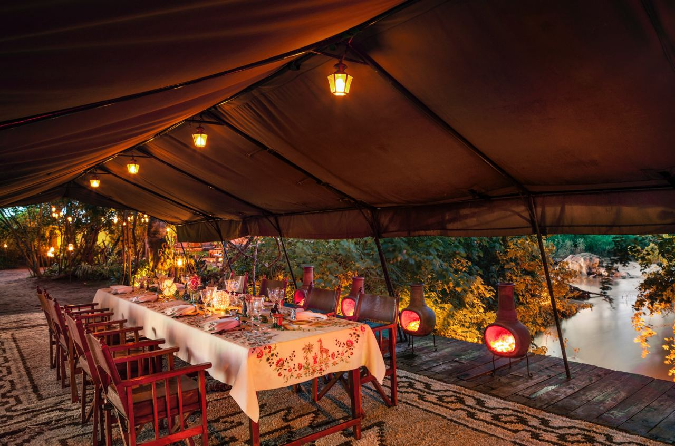

- Сафари на внедорожниках;
- Пешее сафари в сопровождении опытных гидов-натуралистов;
- Хаммам, парная и сауна;
- Теннисный корт;
- Фитнес центр;
- Посещение органической молочной фермы;
- Прогулка с прирученными бабуинами;
- Посещение культурного центра Твала;
- Посещение местной ветеринарной клиники;
- Посещение центра по спасению животных;
- Интерактив с носорогами;
- Интерактив со слонами;
- Рыбалка в Ол Джоги;
- Мастер классы по садоводству;
- Демонстрация рейнджеров, включая кинологическое подразделение по борьбе с браконьерством;
- Посещение начальной школы для детей местной общины.
Проживание: Ol Jogi
Питание: Все включено

День 6: Перелет в Найроби. Трансфер в аэропорт для вылета.
Трансфер на взлетную полосу. Перелет в Найроби. Трансфер в международный аэропорт для вылета.

Цены тура «Ol Jogi - весь заповедник в Вашем распоряжении»
Стоимость тура за одного человека

Наименование | DBL
Данная стоимость является ориентировочной!  Для запроса точной стоимости, пожалуйста, обратитесь к одному из менеджеров компании. | 20 076 $

В стоимость тура включено:
- Медицинская страховка
- Транспортное и экскурсионное обслуживание по программе с англоговорящим гидом
- Проживание и питание по программе
- Внутренние перелеты

Оплачивается дополнительно:
- Международный перелет
- Визовый сбор
- Чаевые и расходы личного характера

Телефон для заказа: +7(925) 514-83-53
E-mail: info@wildtrek.ru

